git版本控制指令
# 1. 在你的工作目录初始化 Git（如果还没有的话）
cd /path/to/your/workspace
git init

# 2. 创建 .gitignore 文件，排除大文件
echo "*.wav" >> .gitignore
echo "*.mp3" >> .gitignore
echo "*.flac" >> .gitignore
echo "__pycache__/" >> .gitignore

# 3. 每次工作前后都提交
git add .
git commit -m "描述你做了什么"

# 4. 如果需要恢复
git log # 查看历史
git checkout <commit-id> -- <文件名> # 恢复特定文件

# 可选：清理上次输出（如果希望从头开始）
rm -rf split_lingyin_audio* split_lingyin_audio_info*.csv

# 运行处理脚本（脚本会先切分再拼接）
python3 process_lingyin_audio.py

git config --global user.name "Your Name"
git config --global user.email you@example.com

github仓库上传下载

关联远程仓库上传
git remote add origin git@github.com:你的用户名/仓库名.git

先去这里把公钥复制进去，注意，不可以用中文命名
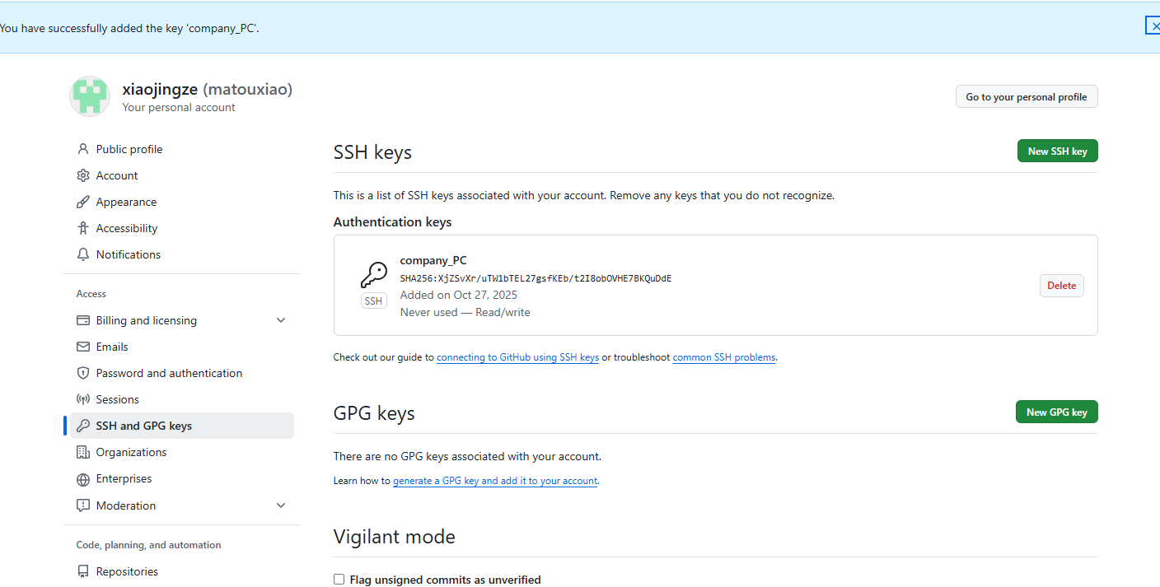

# 1. 启动 ssh-agent（如果尚未运行）
Start-Process ssh-agent

# 2. 添加你的 RSA 密钥
ssh-add "C:\Users\EDY\.ssh\id_rsa"

# 3. 验证密钥已加载
ssh-add -l

# 4. 测试 GitHub 连接
ssh -T git@github.com

# 5. 推送代码
git push -u origin master

命令行
CTRL c 退出

下拉

git clone https://github.com/用户名/仓库名.git

python运行
python concatenate_audio_with_tokens.py

conda环境
# 创建环境
conda create -n claude-skills python=3.9 -y

# 激活环境
conda activate claude-skills

# 进入项目目录（替换成你的实际路径）
cd D:\your\path\to\claude-skills-clone

# 安装依赖
pip install -r requirements.txt

# 配置 API Key（先手动编辑 .env 文件）
notepad .env
# 在打开的记事本中输入：ZHIPUAI_API_KEY=你的密钥

# 启动项目
python main.py

